厦门金龙联合汽车工业有限公司

轻商喷漆室改造
招标技术要求

厦门金龙联合汽车工业有限公司
2026年01月08日

目录

1． 总则
2．工程内容
3．安装现场条件
4．工程进度要求
5．改造功能描述
6．采购要求
7．制造、安装、调试、试运行要求
8．验收
9．售后服务
10．质量控制要求
11．备品备件
12．环保及安全性能要求
13．变更要求
14．其它要求

- 总则
1.1本技术要求中所涉及的数据是对投标方所提供装备的最低要求。原则上，投标方要保证同操作条件相应的功能性并满足功能参数的要求.
1.2投标方所提供和交付货物的规格应与工程内容中的规定相一致。如果没有指明具体标准、规范，则货物的技术规格应与适合于这些货物的标准、规范相符合，并该标准、规范的要求不应低于国家最新颁发的有关标准、规范。
1.3应严格按招标方提供的图纸进行施工，如有修改或变更时，必须经招标方同意签字后方可进行。
1.4对于招标方提供的图纸，投标方应全面复核图纸、外购件表及材料表，投标方应对本标段中的所有设备的完整性、可靠性、安全性（安全性应符合有关中国国家标准规范的要求）进行复核、确认，若有疑问应在投标方与招标方签订合同前提出，否则其后发生的费用全部由投标方承担。
1.5需要投标方进一步细化设计的部件、零件等图纸，投标方设计后必须经招标方书面签字确认后，方可实施。投标方应充分理解原有设计图纸和现场环境条件，详细了解招标方原有设备的基础上，与招标方生技、设备及使用部门充分沟通，在设计和实施阶段尽量遵循和延续原有设计和现场设备的规范，充分考虑与原有设备的通用性和兼容性。
1.6本工程严禁分包及转包。如有需要必须事先经招标方确认，否则全部责任由投标方承担。另本项目属于对原有喷漆室改造项目，动火有高风险，拆除和安装要求采用无火花工艺设备。
*1.7投标方单位必须具有涂装设备制作安装经营资质（提供营业执照经营证明），提供近3年内5项已经完成的涂装设备制作安装改造的相关合同或汽车涂装设备制作安装改造相关的合同业绩证明，每份合同单价在100W以上。
*1.8投标企业应具有IS09001质量管理体系认证，IS014001环境安全管理体系认证， ISO45001职业健康管理体系认证。现场设置专职安全员（具有安全员资格证书）。
*1.9 投标方须到招标方现场勘查项目情况并对接招标方项目负责人充分了解现场环境条件和安全技术要求，经招标方项目负责人签字确认方可参加投标。
*1.10 投标方须根据招标技术要求和现场勘查情况，对现场进行安全风险源识别，结合施工无动火作业以及使用防爆工具及设备等防火要求，编制施工安全方案。
1.11考虑本项目施工组织及安全难度较大，本招标项目采用综合评标法。
1.12招标方对文件内容拥有最终解释权。
2．工程内容
2.1投标方负责的工程内容见表2-1，具体改造工程见文中第5.3款项：
序号 | 工程名称 | 图 号 | 数 量 | 备 注
1 | 喷漆室体改造 |  | 2套(喷漆线和清漆线) | 喷漆室体改造：  1.水旋板及其支撑整体更换；  2.室体内排风深坑护栏更换安装；  3.集水槽校正及增加可调节立柱支撑；  4.室体腐蚀H型钢承重横梁用不锈钢+混凝土包裹保护并加强；  5、承重横梁底部增加不锈钢立柱支撑；  6、循环水管增加不锈钢立柱支撑；  7、循环水泵出水口管路更换为不锈钢材质；  8、循环水管尾部清堵并更换为PVC材质；  9、循环水管法兰紧固螺栓更换、漏点处理；
表2-1
2.2投标方负责表2-1中涉及的所有设备采购、制造、包装、运输、储存、搬迁、改造、安装、调试、试生产、售后服务、旧件回收等工作，本改造工程为交钥匙工程，包含无火花拆除费、漆渣清理费、安全措施费等改造所有费用。
3．安装现场条件
临时电源： 220/380V 50Hz 单相/三相；
材料存放:在已建成的封闭厂房内。
4．工程进度要求
序号 | 工程内容 | 进度要求 | 备注
1 | 技术交底 | 合同签订后7日内完成（现场技术交底）
2 | 投标方备料 | 年 月 日前完成
5 | 施工现场开工 | 改造需于 月 日前完成
6 | 调试 | 改造需于 月 日前完成
7 | 试运行 | 改造需于 月 日前完成
8 | 竣工验收

备注：初步拟定2026年“五一”到“国庆”期间利用节假日及生产空隙时间分批分阶段实施
5．改造功能描述
5.1改造输入要求
5.1.1车间使用及性能需求：
- 喷漆室的改造需满足生产期间及日常维护的正常使用，不出现结构稳定性、承重性、渗漏等问题。
- 因部分主体结构腐蚀严重，此次改造在原设计基础上将喷漆室底部承重梁、立柱、支撑、围栏和管道改换为不锈钢材质并加强，目的延长设备设施的使用寿命并确保强度。
5.2功能描述及要求
5.2.1喷漆室体改造前状态：
- 轻商涂装喷漆室从07年开始使用至今已超过18年，超过15年设计寿命。虽然壁板采用不锈钢材料，但是骨架依旧采用的是Q235普通碳钢材料（表层环氧树脂防腐方式）。由于我司采用的是文式水槽处理漆雾方式（湿式处理法），涉及的水汽会加速腐蚀喷漆室体骨架和支撑，目前喷漆室底层文丘里式水槽骨架支撑和文氏槽骨架均出现了不同程度的环氧防腐层脱落及深度表面锈化情况。
- 具体改造内容如下附表：
NO | 名称 | 图片 | 改造说明
1 | 水旋板及支撑 | 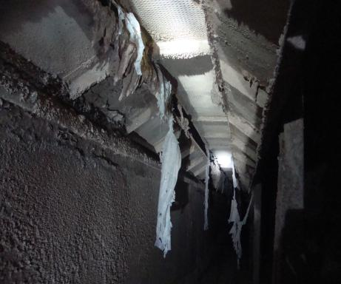 | 对文氏槽水旋板在原有图纸的基础上进行整体重新设计并安装，增加32个支撑。
2 | 排风深坑护栏更换 | 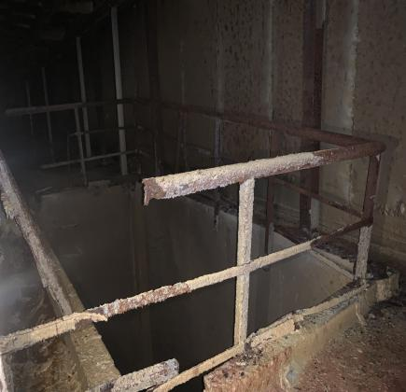 | 1、对腐蚀深坑护栏整体拆除，重新制作并安装；  2、材质由原先Q235更换为不锈钢材质.
3 | 集水槽开裂倾斜处理并增加支撑 | 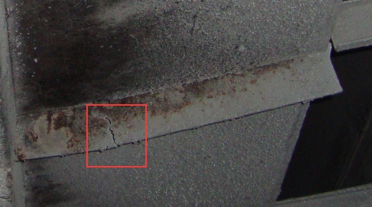 | 1、面漆喷漆室内集水槽加强筋开裂导致整体倾斜，需要校正后增加不锈钢立柱支撑；  2、清漆喷漆室内集水槽增加不锈钢立柱支撑。
4 | 承重梁加固 | 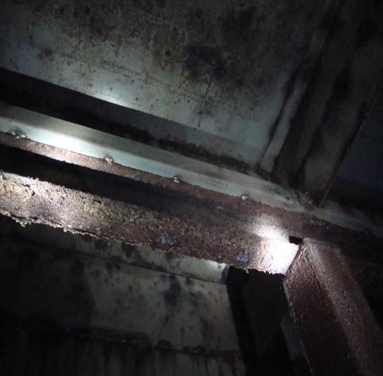 | 1.对腐蚀脱落的H型钢承重梁基础上增加U型包裹并加铸混凝土进行固化，要求混凝土需完全包裹住原有的H型钢；
5 | 承重梁立柱 | 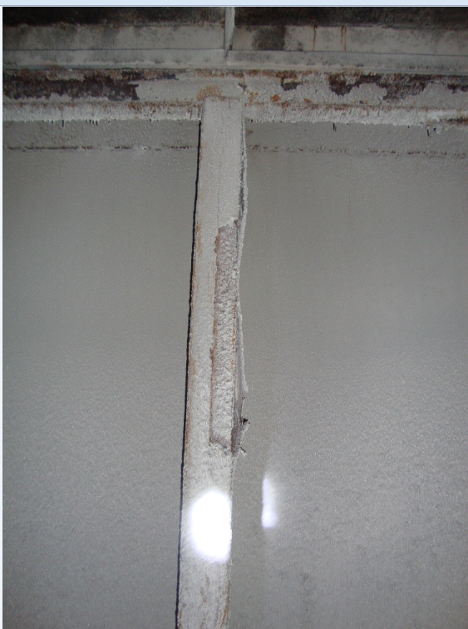 | 1.对腐蚀脱落的立柱支撑进行处理，另增加12支可调节立柱支撑；  2.材质由原先Q235更换为不锈钢材质。
6 | 循环水管增加立柱支撑 | 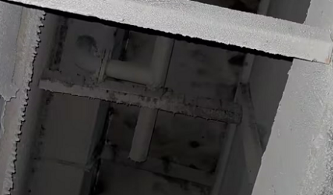 | 现有水管支撑腐蚀，需要增加可调节立柱支撑
7 | 循环水泵出水口管路更换 | 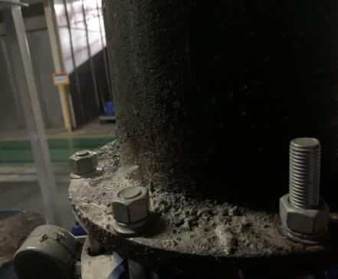 | - 对循环水管水泵出水口至室体入口位置管路进行整体更换并增加支撑；  2. 材质由原先Q235更换为不锈钢材质.。
8 | 循环水管尾部更换为PVC | 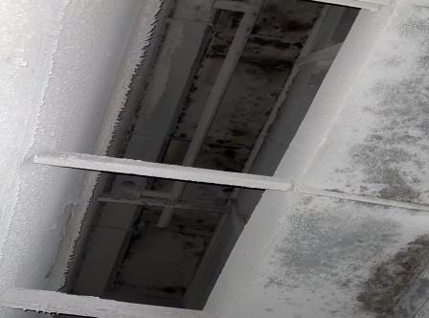 | - 更换前对堵塞进行疏通；  - 对尾部进行整体更换为PVC。
9 | 循环水管法兰紧固螺栓更换、漏点处理 | 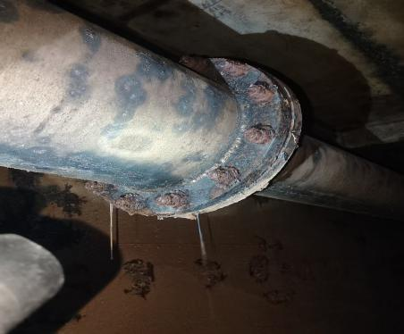 | 1、对循环水管法兰处紧固螺栓进行拆除更换不锈钢螺栓；  2、对漏点拆下修复后进行安装。

- 改造工程材料清单如下附表：
序号 | 改造内容 | 材料名称 | 规格型号 | 数量 | 单位 | 备注 | 备注
1 | 更换水旋板及支撑 | SUS304板折 | δ2.0×1219×2440 | 48 | 片 | 72米 | 需要投标方重新设计出图后经招标方审批，确认后进行施工
1 | 更换水旋板及支撑 | SUS304板折 | δ2.5×1219×2440 | 24 | 片 | 128支 | 需要投标方重新设计出图后经招标方审批，确认后进行施工
2 | 排风深坑四周护栏更换 | SUS304管 | δ3.0×φ32×6000 | 60 | 支 |  | 需要投标方重新设计出图后经招标方审批，确认后进行施工
2 | 排风深坑四周护栏更换 | SUS304板 | δ10×100×100 | 120 | 片 |  | 需要投标方重新设计出图后经招标方审批，确认后进行施工
2 | 排风深坑四周护栏更换 | SUS304内膨胀螺栓 | M12×100 | 672 | 套 |  | 需要投标方重新设计出图后经招标方审批，确认后进行施工
3 | 集水槽开裂倾斜处理并增加支撑 | SUS304方管 | δ3.0×120×120×6000 | 24 | 支 |  | 需要投标方重新设计出图后经招标方审批，确认后进行施工
3 | 集水槽开裂倾斜处理并增加支撑 | SUS304螺栓 | M20×100 | 112 | 支 |  | 需要投标方重新设计出图后经招标方审批，确认后进行施工
3 | 集水槽开裂倾斜处理并增加支撑 | SUS304螺母 | M20 | 224 | 只 |  | 需要投标方重新设计出图后经招标方审批，确认后进行施工
3 | 集水槽开裂倾斜处理并增加支撑 | SUS304底板 | δ10×250×250 | 56 | 片 |  | 需要投标方重新设计出图后经招标方审批，确认后进行施工
3 | 集水槽开裂倾斜处理并增加支撑 | SUS304内膨胀螺栓 | M12×100 | 112 | 套 |  | 需要投标方重新设计出图后经招标方审批，确认后进行施工
4 | 承重梁加固 | SUS304板折 | δ2.0×1219×2440 | 24 | 片 | 72米 | 1、采用不锈钢混凝土模板，浇注完成后，不锈钢模板不拆，需要投标方重新设计出图后经招标方审批，确认后进行施工；  2、为防止混凝土与H钢分离，在H钢上每0.5米钻一个孔，锁付螺杆
4 | 承重梁加固 | 混凝土 | C30混凝土 | 12 | 立方
4 | 承重梁加固 | 镀锌丝杆 | M16×400 | 48 | 支
4 | 承重梁加固 | 镀锌螺母 | M16 | 96 | 只
5 | 承重梁支撑 | SUS304方管 | δ3.0×120×120×6000 | 24 | 支 |  | 需要投标方重新设计出图后经招标方审批，确认后进行施工
5 | 承重梁支撑 | SUS304螺栓 | M20×100 | 112 | 支 |  | 需要投标方重新设计出图后经招标方审批，确认后进行施工
5 | 承重梁支撑 | SUS304螺母 | M20 | 224 | 只 |  | 需要投标方重新设计出图后经招标方审批，确认后进行施工
5 | 承重梁支撑 | SUS304底板 | δ10×250×250 | 56 | 片 |  | 需要投标方重新设计出图后经招标方审批，确认后进行施工
5 | 承重梁支撑 | SUS304内膨胀螺栓 | M12×100 | 112 | 套 |  | 需要投标方重新设计出图后经招标方审批，确认后进行施工
6 | 循环水管增加立柱支撑 | SUS304方管 | δ3.0×120×120×6000 | 16 | 支 |  | 需要投标方重新设计出图后经招标方审批，确认后进行施工
6 | 循环水管增加立柱支撑 | SUS304螺栓 | M20×100 | 48 | 支 |  | 需要投标方重新设计出图后经招标方审批，确认后进行施工
6 | 循环水管增加立柱支撑 | SUS304螺母 | M20 | 96 | 只 |  | 需要投标方重新设计出图后经招标方审批，确认后进行施工
6 | 循环水管增加立柱支撑 | SUS304底板 | δ10×250×250 | 24 | 片 |  | 需要投标方重新设计出图后经招标方审批，确认后进行施工
6 | 循环水管增加立柱支撑 | SUS304内膨胀螺栓 | M12×100 | 48 | 支 |  | 需要投标方重新设计出图后经招标方审批，确认后进行施工
6 | 循环水管增加立柱支撑 | SUS304底板 | δ5×300×200 | 28 | 片 |  | 需要投标方重新设计出图后经招标方审批，确认后进行施工
6 | 循环水管增加立柱支撑 | SUS304卡箍 | 配螺母 | 40 | 套 |  | 需要投标方重新设计出图后经招标方审批，确认后进行施工
7 | 循环水泵出水口管路更换 | SUS304管 | φ450 ×60 | 14 | 支 | 80米 | 水泵出口SUS304水管φ450(含弯头，化头，阀门，软接），需投标方对管路支撑重新进行计算设计，出图后经招标方审批，确认后进行施工
7 | 循环水泵出水口管路更换 | SUS304弯头 | φ450 90° | 12 | 个
7 | 循环水泵出水口管路更换 | 蝶阀 | φ450 QT球墨铸铁 | 5 | 个
7 | 循环水泵出水口管路更换 | 橡胶软接 | φ450 | 5 | 个
7 | 循环水泵出水口管路更换 | SUS304方管 | δ3.0×150×150×6000 | 6 | 支
8 | 循环水管尾部更换为工业PVC | 工业PVC管 | φ250，压力8.8-12.8KG | 12 | 支 | 36米 | 更换工业UPVC，耐腐蚀，高耐压，适配现场的工作压力。
8 | 循环水管尾部更换为工业PVC | 工业PVC法兰 | φ250，压力8.8-12.8KG盘 | 40 | 片 |  | 更换工业UPVC，耐腐蚀，高耐压，适配现场的工作压力。
8 | 循环水管尾部更换为工业PVC | SUS304螺栓 | M14×60（配平弹垫螺母） | 120 | 套 |  | 更换工业UPVC，耐腐蚀，高耐压，适配现场的工作压力。
9 | 循环水管法兰紧固螺栓更换、漏点处理 | SUS304螺栓 | M22（配平弹垫螺母） | 80 | 套 |  | 根据现场实际情况对腐蚀、穿孔位置进行处理，并批量更换法兰紧固螺栓
备注：上表为改造工程材料清单，仅供参考，实际以招标方现场核准以及现场施工需求为准

5.3改造施工要求：
5.3.1本次改造在涂装车间喷漆室内作业，动火作业风险高，此次改造要求现场作业时严禁动火作业，投标方需制定严格的安全措施，并设现场专职安全员进行监护，在进场前一周完成安全措施验证，并输出详细的安全保障方案，招标方现场安全监督。
5.3.2本次改造为喷漆室局部改造，需要清理施工现场附着的漆渣，并将老化腐蚀的构件部件拆卸，拆下材料由投标方进行回收处理，投标方在报价时考虑；漆渣由投标方清理下来交由招标方处理（运送到招标方指定位置）。
5.3.3招标方提供喷漆室体建造原图，供投标方参考，除下述说明外，新设计结构及材料不能低于原图纸要求。
5.3.4本工程最大的特点是：涂装车间有生产任务，预制件制造好后运至施工现场，具体改造作业时间根据节假日及生产间隙实施，如遇大生产需阶段性暂停施工确保涂装生产。整个项目改造原则须分批分阶段施工（初步拟定2026年“五一”到“国庆”期间利用节假日及生产空隙时间分批分阶段实施），投标方须充分考虑多次施工组织难度。
5.3.5、现场安装严禁动火，安装采用螺栓、螺母锁付等无动火方案，使用防爆型工具、设备，螺栓、螺母等材质为不锈钢。
5.3.6、其他未明确改造内容，根据改造施工需求由投标方配合改造。
5.4 施工安全技术措施
5.4.1 投标方施工人员在施工前需熟悉招标方场地、工艺管路及设备，并做施工前各项安全防范工作。
5.4.2 投标方施工前根据涉及工程项目施工内容，在充分了解招标方工艺管路、设备及施工方案准备的基础上，关停相关设备、管路、阀门等，并对施工期间可能发生的异常，准备备用方案及相应措施、物资（如阀门异常漏液须准备接漏容器等）。
5.4.3 投标方认真检查各用电接电设备、电气线路开关，各种引线接地牢固可靠，杜绝漏电。检查吊装葫芦等机械设备的安全性能。
5.4.4 投标方在招标方涂装车间里要严格遵守有限空间作业规章，作业时进出口两侧各配备鼓风机，使空气正常流通，保证施工现场车间环境供氧量足够，并遵循有限空间作业要求进行施工，保证施工人员拥有正常的、安全的施工环境。配备3具15公斤的大灭火器、一定量的清水、消防水带。作业现场需要在安全员监督下方可进行作业。
5.4.5 投标方作业人员应正确使用个人防护用具，特别是拆卸管道时必须佩戴好适配的防毒面具或使用专用的空气呼吸器、防护镜、安全帽，五点式安全带等以防出现危险。
5.4.6 因施工产生的一切事故由承制方负责。施工前加强对施工人员的施工技术及质量、安全意识的培训。对施工设备,材料等堆放整齐,合理布置。施工现场周边设立围挡设施，严禁非施工人员擅自进入施工现场。施工人员进入施工现场必须戴安全帽；在高空、陡坡施工必须系安全带；高空作业不得穿硬底和带钉易滑的鞋，不得往下投掷物料，在施工现场行走要注意安全，在无防护措施的情况下，不得攀登脚手架、井字架、龙门架和随吊盘上下。
其它未列出的项目施工安全要求，按照招标方安全管理需求，由投标方配合实施。
6．采购要求（如技术协议无具体要求，则根据设计图纸型号进行采购。）
6.1主要外购件要求
6.1.1 标准件、外购件及金属材料必须是厂家定型产品，优先选用国优，如有变更必须经招标方同意签字，方可代用。
6.2金属原材料采购要求
6.2.1金属材料采购应选购国家定点大、中型企业优质产品。原材料品牌及化学成份需与设计图要求一致，若因特殊原因需选用替换品牌，必须得到招标方认可。
6.2.2投标方所购材料的质量，招标方有权进行抽查或全检，发现质量问题招标方有权拒绝使用，由此造成的损失由投标方负责。
6.3标准件要求
6.3.1标准件及外购件的品种、规格和性能等应符合现行国家产品标准和设计要求。包装批号与证明文件相符。质量证明文件齐全。
6.3.2各类标准件不应出现生锈和沾染脏物。螺栓、螺母的螺纹不应损伤。
7．制造、安装、调试、试运行要求
7.1预制件制作
7.1.1为保证设备制造质量，要求零部件在投标方工厂进行加工制作，然后运至现场安装。
7.1.2 预制过程质量，招标方有权进行抽查或全检，发现质量问题招标方有权拒绝使用，由此造成的损失由投标方负责。
7.1.2焊接制做
- 焊工必须经考试合格并取得合格证书。持证焊工必须在其考试合格项目及其认可范围内施焊。
- 焊条、焊丝等焊接材料与母材的匹配应符合设计要求和国家标准规定。
- 焊接制做应满足《机械设备安装工程施工及验收通用规范》GB50231-98的要求。
7.1.3机械加工制做
- 各机加件的机加工工艺文件符合设计要求。
- 主要加工设备的状况和加工精度满足设计要求。
- 机加成品件外表无毛刺，且按要求倒圆、倒角或周边倒棱。
7.2安装
  - 投标方安装人员必须提供相应的安装资质资格证书（如焊工证、电工证等）。
2）安装调试期间的安全问题由投标方负责，投标方确保设备的安装调试，直至验收后交付招标方使用；
7.3调试、试运行
7.3.1调试：
- 设备调试：设备安装完且经安装验收确认后，进行单机调试。
- 系统调试：单机调试合格后，配合招标方生产情况进行系统调试。
- 验收
8.1检验和测试
8.1.1招标方或其代表应有权检验、测试货物，以确认货物是否符合合同规格的要求，并且不承担额外的费用。
8.2验收程序
安装调试完成－>试生产一个月（或正常生产1000台）－>预验收－>生产六个月（或正常6000台）而且设备正常运转－>终验收－>质保期一年 。
在每个阶段出现影响生产的故障（持续4小时以上）或者关键设备重大问题视为该阶段设备运行不合格，待投标方完全解决完故障问题后测试时间从该阶段重新开始计算。每个阶段合格后进入下一个阶段。
8.3 验收资料
移交相关工程资料电子档及纸质档，如最终定版的细部设计图、部（零）件图纸、设备维护保养手册（如需要）等相关资料。
9 售后服务
10.1 质量保证期为一年，自招标方工程终验收合格签字之日起计算。
10.2 质量保证期内免费提供零配件、免费维修、更换。
10.3 维修反应时间在12小时之内给予有效答复，并在24小时内到达招标方工厂，并应在48小时内排除故障。
10.4 因投标方未按服务条款履行，造成招标方因停工误工产生的损失费用由投标方承担。
10．质量控制要求
设备各项技术性能、指标必须达到合同和技术文件规定的要求，设备的安装、调试和验收必须符合以下国家设备制造、检验、验收执行的标准：
《机械设备安装工程施工及验收通用规范》GB50231-98
《钢结构工程施工质量验收规范》GB50205-2001
《焊接规范标准》GB/T5711-1995
11．备品备件
11.1投标方应免费向招标方提供备件的蓝图、备件规格清单（含易损件、维护更换要求、标准）、图纸（电子档及纸质档）等相关资料。
11.2投标方应提供的备品备件(已含在本工程费用之中)。
12．环保及安全性能要求
12.1投标方在工程进厂施工前必须与招标方签定《安全合同协议》。
12.2投标方在工程施工时，对所有的施工、制作和储存区域必须提供足够的消防、防护等设施，以确保充分的安全性，并对自己员工的安全保险负责。
12.3所有进入现场的人员必须穿戴合适的劳保用品，例如劳保鞋、不掉纤维的衣服、安全帽、带侧面保护的眼镜等。
12.4高处作业施工人员，严禁投掷物料。
12.5施工洞口，临边防护要严格按规程或方案要求进行安全防护。
12.6现场的各种安全防护设施，未经批准，任何人不准随意拆改。
13.7做好防高处坠落、物体打击、防触电、防机械伤害的各项安全防护工作。
12.8设备的安全与环保要求必须符合国家标准。
12.9所有设备在运转过程中应保证安全、可靠。
12.10设备应具有必要的防护装置，无漏电、漏气、漏水现象。
12.11投标方在招标方安装现场施工时，必须严格遵守招标方、业主制定的安全、防火规定和其它规章制度，如因投标方施工不遵守规章制度而造成的各种损失由投标方负全责。
12.12投标方在施工现场的全过程中必须遵守相关国家安全规范和标准、国家防火规范和标准、国家环保规范和标准。并制订安全预案。
13.变更要求
工程内容变更
- 在工程实施过程中，如招标方提出工程内容变更，投标方应服从，并按招标方要求执行。
- 工程内容变更通知单由双方技术代表签字，所发生费用由招标方根据投标方提供的包括：施工、材料成本、设备、运输、安装成本等资料加以核定后，办理相关补充合同手续后生效。
在工程实施过程中，如招标方提出工程进度变更，投标方应服从，并按招标方要求执行。招标方为此不承担额外费用。
14．其它要求
14.1安装现场要求
14.1.1投标方在设备及材料运进工厂时应确保不损坏车间地表面和厂房内设施并按招标方规定位置存放。
14.1.2现场材料和设备要在指定区域存放并需堆放整齐。
14.1.3投标方在招标方现场安装施工时，必须严格遵守安全卫生、防火的法律法规及招标方制定、招标方认可的各种规章制度，如因投标方不遵守法律法规和规章制度造成的各种损失由投标方自行负责。
14.1.4设备、外购件及材料在境内外和厂区运输过程中的包装、防锈、储存、装卸工作以及使用的工具器械均由投标方负责。投标方设备包装用的木材及钢板等包装材料，必须集中收集处理。
14.1.5投标方在整个项目施工期间，所有设备、零部件、制成品、工具、材料等均由投标方看管、保护，损坏及丢失招标方一概不负责任，招标方只负责提供场地。

